Церемония поднятия Государственного флага Российской Федерации
21.03.2023
20 марта 2023 года в школе 2001 прошла еженедельная торжественная церемония поднятия Государственного флага Российской Федерации.

Фото: ГБОУ "Школа № 2001"
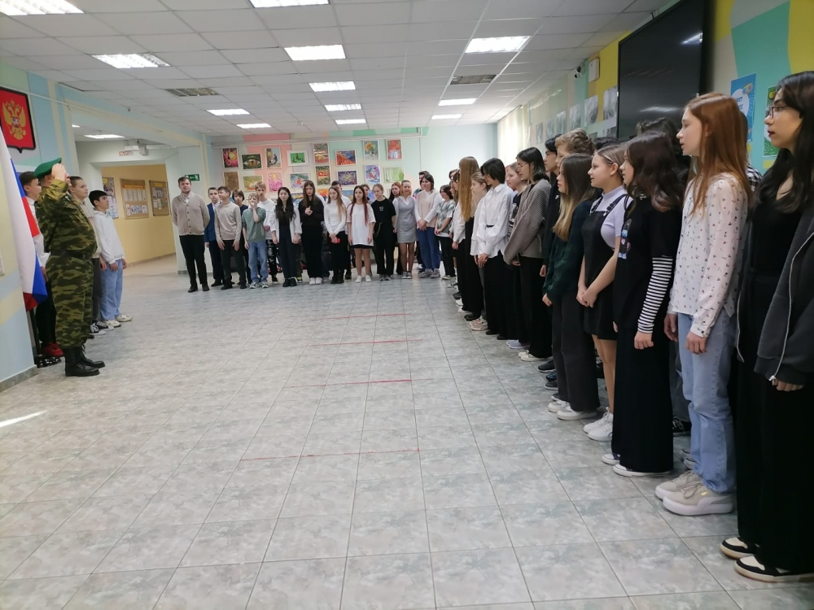

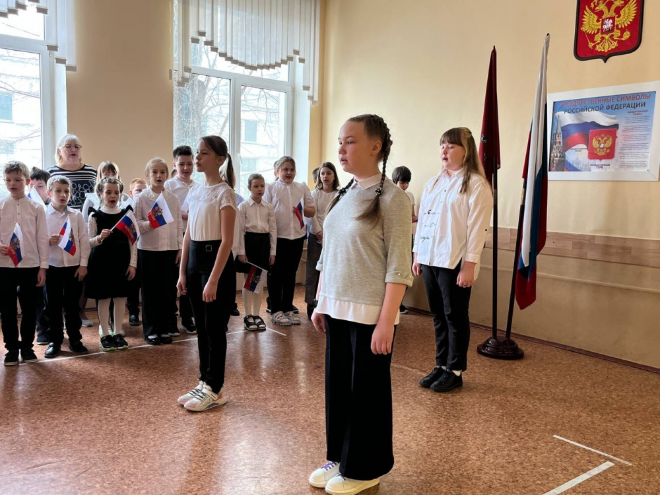

Адрес страницы: http://birulevo-zapadnoe.mos.ru/counter-terrorism/anti-terrorist-activities-of-the-western-biryulyovo-district-of-southern-administrative-district-of-/measures-to-combat-extremism-and-terrorism/detail/11479380.html
Управа района Бирюлево Западное города Москвы

